Az angyalffysok újra Erdélybe készülnek


A Miniszterelnökség Nemzetpolitikáért Felelős Államtitkársága megbízásából a Bethlen Gábor Alapkezelő Zrt. pályázatot hirdetett 2019-ben a Határtalanul! program keretében.
Iskolánk nyertes pályázata lehetővé teszi a 7. osztály számára, hogy ötnapos kirándulást tegyen Erdélyben ebben a tanévben is. Ehhez 1.795.200 Ft-os vissza nem térítendő támogatásban részesülünk.

A HAT-19-01-0069 azonosítójú, „Elek apó meséi” – legendák és mondák nyomában Erdélyben pályázatunk lehetővé teszi, hogy több nagyvárost és meseszép erdélyi vidékeket ismerjünk meg 2020. június 2-6. között.

Tematikus útvonal térképe:

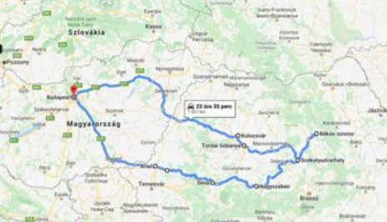

Előkészítő foglalkozásunk témája:

Az Erdélyről képek, filmek által ismerkedhetnek a tanulók a természeti szépségekkel, hegyekkel, patakokkal, forrásokkal, településekkel, és az azokhoz kapcsolódó mondákkal, legendákkal.
Magyarország földrajzi adottságainak felelevenítésére is sor kerül; az első világháború következtében területi veszteségeinek bemutatására, a határon kívül rekedt magyarok szomorú sorsának megismerésére a népességszám alakulására. A segítségnyújtás lehetőségéről sem feledkezünk meg.
A mondák és legendák mellett a történelmi és irodalmi személyek munkásságáról, életéről, jelentőségükről is megemlékezünk előkészítő foglalkozásunkon.

Képek az előkészítő óránkról:

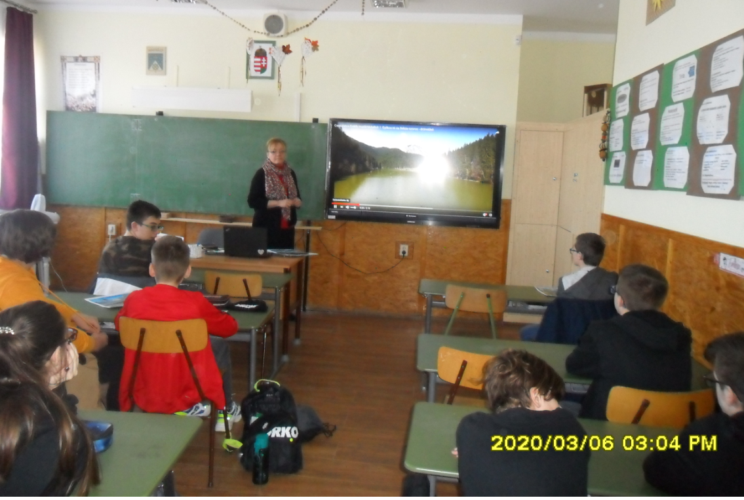

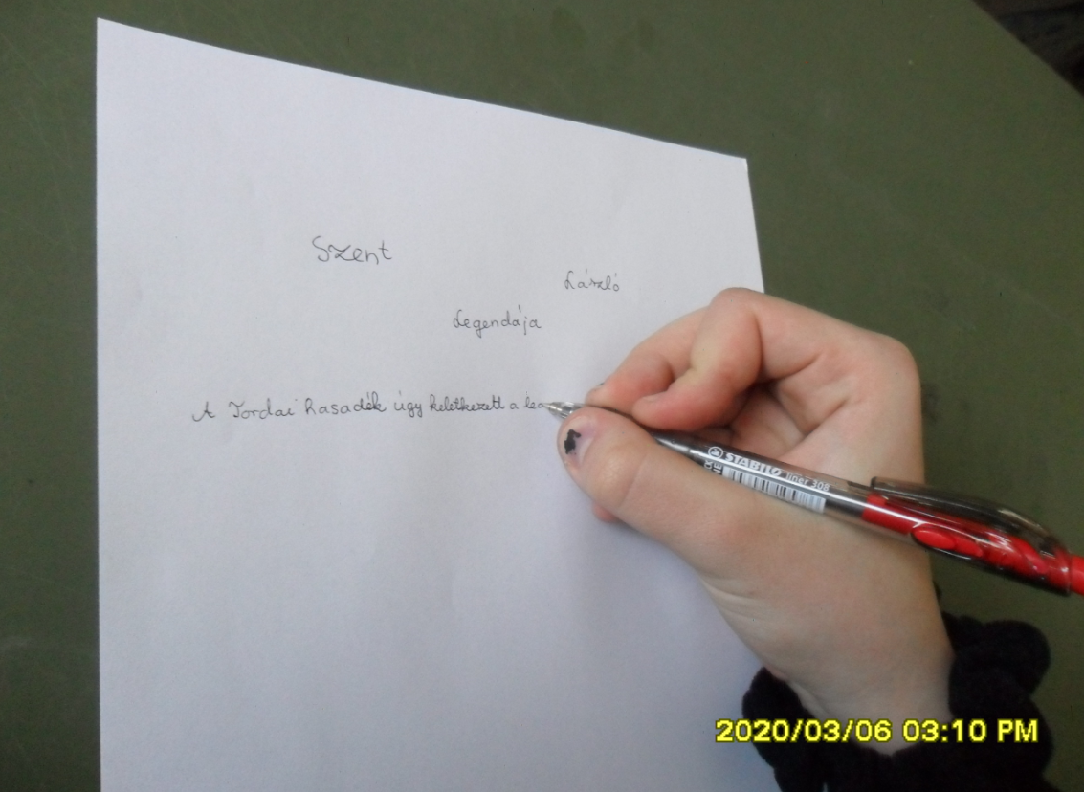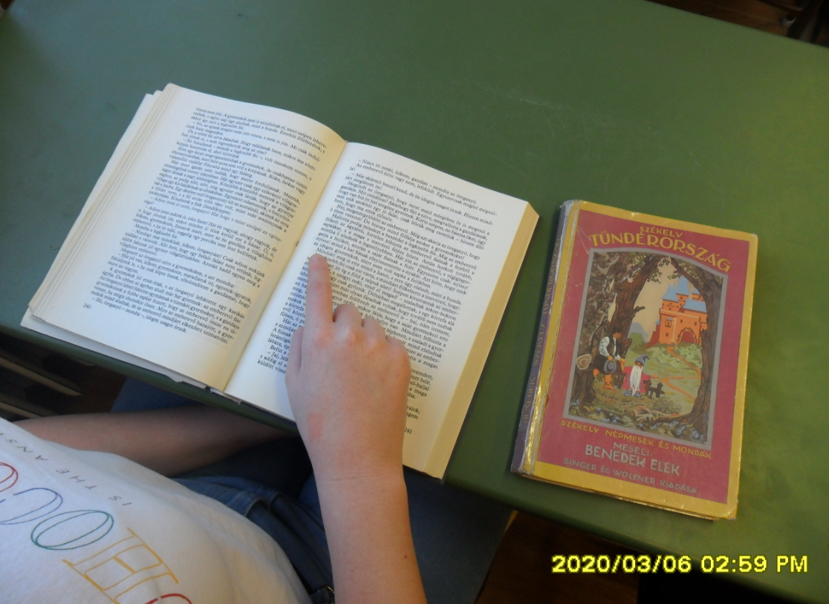

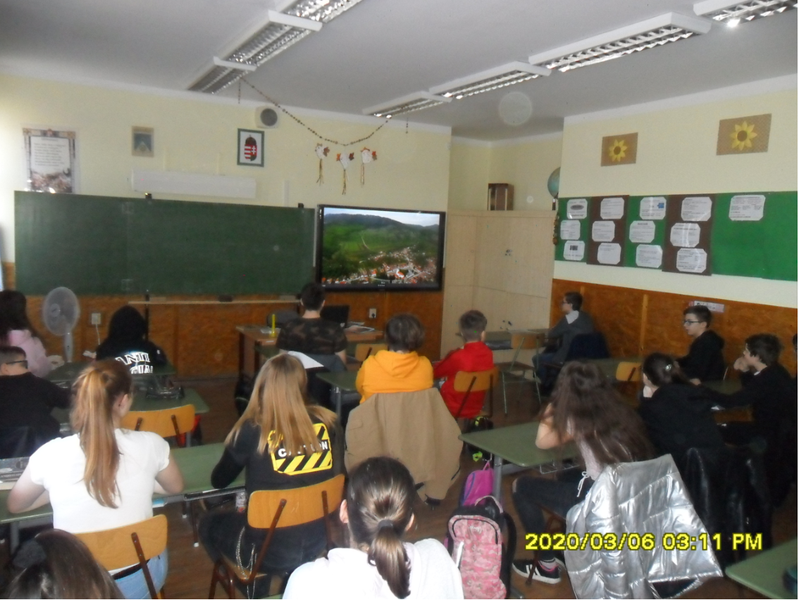

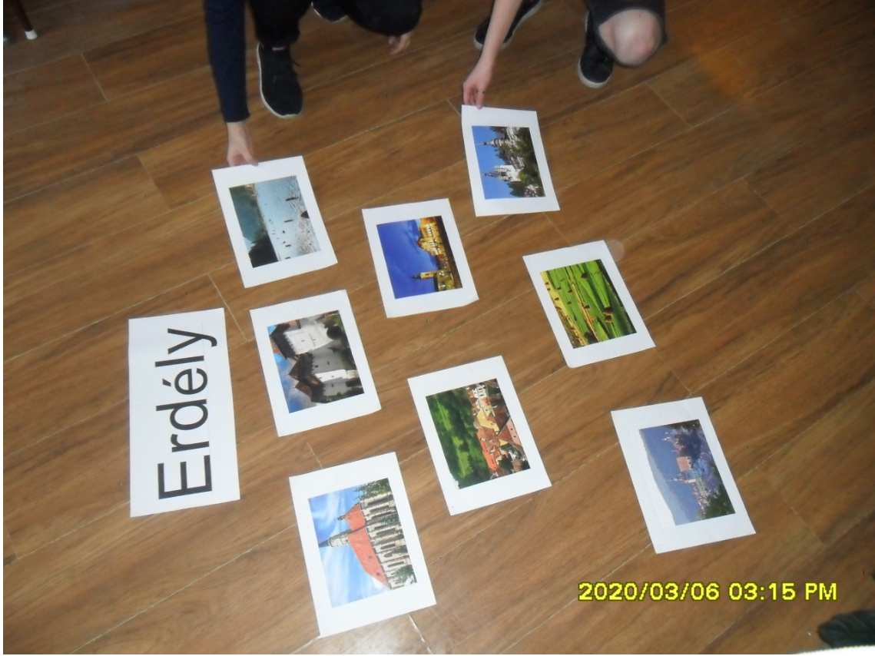

Mindezek mellett szülői értekezleten tartunk tájékoztatást a kirándulás vonatkozó kérdéseiről.

A kirándulásról, annak állomásairól, eseményeiről beszámolunk a későbbiekben.

